"Заңды тұлғалардың түсті және қара металл сынықтары мен қалдықтарын жинауы (дайындауы), сақтауы, қайта өңдеуі және өткізу жөніндегі қызмет түрін жүзеге асыруға лицензия беру, қайта ресімдеу, лицензияның телнұсқаларын беру" электрондық мемлекеттік қызмет регламентін бекіту туралы
Күшін жойған
Павлодар облыстық әкімдігінің 2013 жылғы 18 ақпандағы N 51/2 қаулысы. Павлодар облысының Әділет департаментінде 2013 жылғы 27 ақпанда N 3455 болып тіркелді. Күші жойылды - Павлодар облыстық әкімдігінің 2014 жылғы 17 шілдедегі № 259/7 қаулысымен
РҚАО ескертпесі.
Құжаттың мәтінінде түпнұсқаның пунктуациясы мен орфографиясы сақталған.
Ескерту. Күші жойылды - Павлодар облыстық әкімдігінің 17.07.2014 № 259/7 қаулысымен.
Қазақстан Республикасының 2000 жылғы 27 қарашадағы "Әкімшілік рәсімдер туралы" Заңы 9-1-бабының, Қазақстан Республикасы Үкіметінің 2010 жылғы 20 шілдедегі "Жеке және заңды тұлғаларға көрсетілетін мемлекеттік қызметтердің тізілімін бекіту туралы" N 745 қаулысына, Қазақстан Республикасы Үкіметінің 2010 жылғы 26 қазандағы "Электрондық мемлекеттік қызметтің үлгі регламентін бекіту туралы" N 1116 қаулысына, Қазақстан Республикасы Үкіметінің 2012 жылғы 31 тамыздағы "Өнеркәсіп және экспорттық бақылау саласындағы мемлекеттік қызмет көрсету стандарттарын бекіту және Қазақстан Республикасы Үкіметінің кейбір шешімдеріне өзгерістер енгізу туралы" N 1130 қаулысына сәйкес Павлодар облысының әкімдігі ҚАУЛЫ ЕТЕДІ:
1. Қоса беріліп отырған "Заңды тұлғалардың түстi және қара металл сынықтары мен қалдықтарын жинауы (дайындауы), сақтауы, қайта өңдеуi және өткiзу жөніндегі қызмет түрін жүзеге асыруға лицензия беру, қайта ресімдеу, лицензияның телнұсқаларын беру" электрондық мемлекеттік қызмет регламенті бекітілсін.
2. Осы қаулының орындалуын бақылау облыс әкімінің бірінші орынбасары Д.Н. Тұрғановқа жүктелсін.
3. Осы қаулы алғашқы ресми жарияланған күнінен кейін он күнтізбелік күн өткен соң қолданысқа енгізіледі.
Облыс әкімі Е. Арын
"КЕЛІСІЛДІ"
Қазақстан Республикасының
Көлік және коммуникация министрі
А. Жұмағалиев
2013 жылғы 15 ақпан
Павлодар облысы әкімдігінің
2013 жылғы 18 ақпан
N 52/1 қаулысымен
бекітілді
"Заңды тұлғалардың түстi және қара металл сынықтары мен
қалдықтарын жинауы (дайындауы), сақтауы, қайта өңдеуi
және өткiзуі жөніндегі қызмет түрін жүзеге асыруға
лицензия беру, қайта ресімдеу, лицензияның телнұсқаларын
беру" электрондық мемлекеттік қызмет регламенті
1. Жалпы ережелер
1. "Заңды тұлғалардың түстi және қара металл сынықтары мен қалдықтарын жинауы (дайындауы), сақтауы, қайта өңдеуi және өткiзуі жөніндегі қызмет түрін жүзеге асыруға лицензия беру, қайта ресімдеу, лицензияның телнұсқаларын беру" электрондық мемлекеттік қызмет (бұдан әрі – қызмет) "Павлодар облысының кәсіпкерлік және өнеркәсіп басқармасы" мемлекеттік мекемесі тұлғасында Павлодар облысының жергілікті атқарушы органымен (бұдан әрі – қызмет көрсетуші), сондай-ақ "электрондық үкімет" веб-порталы: www.e.gov.kz немесе "Е-лицензиялау" веб-порталы: www.elicense.kz арқылы көрсетіледі.
2. Қызмет Қазақстан Республикасы Үкіметінің 2012 жылғы 31 тамыздағы N 1130 қаулысымен бекітілген "Заңды тұлғалардың түстi және қара металл сынықтары мен қалдықтарын жинауы (дайындауы), сақтауы, қайта өңдеуi және өткiзу жөніндегі қызмет түрін жүзеге асыруға лицензия беру, қайта ресімдеу, лицензияның телнұсқаларын беру" мемлекеттік қызмет стандарты (бұдан әрі - Стандарт) негізінде көрсетіледі.
3. Қызметті автоматтандыру нысаны: ішінара автоматтандырылған.
4. Қызметті көрсету түрі: транзакциялық.
5. Осы Регламентте пайдаланылатын ұғымдар және қысқарған сөздер:
1) ақпараттық жүйе – аппараттық-бағдарламалық кешенді қолданумен ақпаратты сақтау, өңдеу, іздеу, тарату, тапсыру және беру үшін арналған жүйе (бұдан әрі – АЖ);
2) "электрондық үкіметтің" веб-порталы – нормативтік құқықтық базаны қоса алғанда, барлық шоғырландырылған үкіметтік ақпаратқа және электрондық мемлекеттік қызметке қолжетімділіктің бірыңғай терезесін білдіретін ақпараттық жүйе (бұдан әрі – ЭҮП);
3) "Е-лицензиялау" веб-порталы – берілген, қайта ресімделген, тоқтатылған, қайта қалпына келтірілген және қолданысы тоқтатылған лицензиялар, сондай-ақ лицензиар беретін лицензияның сәйкестендіру нөмірін орталықтан құрайтын қызметтің лицензияланатын түрін (кіші түрін) жүзеге асырушы лицензиаттың (объектілері, орындары, учаскелері) филиалдары, өкілдіктері туралы мәліметті қамтитын ақпараттық жүйе (бұдан әрі – "Е-лицензиялау" МДҚ АЖ);
4) "электрондық үкімет" шлюзі – электрондық қызметтерді іске асыру шеңберінде "электрондық үкімет" ақпараттық жүйелерін ықпалдастыру үшін арналған ақпараттық жүйе (бұдан әрі – ЭҮШ);
5) "электрондық үкіметтің" төлем шлюзі – жеке және заңды тұлғалардың төлемдерін жүзеге асыру кезінде банк операцияларының жекелеген түрлерін жүзеге асыратын екінші деңгейдегі банктердің, ұйымдардың және "электрондық үкімет" арасындағы өзара іс-қимылды қамтамасыз ету үшін арналған автоматтандырылған ақпараттық жүйе (бұдан әрі - ЭҮТШ);
6) "Заңды тұлғалар" мемлекеттік дерекқоры – ақпаратты автоматты жинауға, сақтауға және өңдеуге, Қазақстан Республикасында жеке тұлғалардың бірыңғай сәйкестендіруін енгізу және мемлекеттік басқару органдарына және өзге де субъектілерге олардың өкілеттіліктері шеңберінде және Қазақстан Республикасының заңнамасына сәйкес олар туралы өзекті және нақты мәліметтерді беру мақсатында бизнес сәйкестендіру нөмірлерінің ұлттық тізілімін құруға арналған ақпараттық жүйе (бұдан әрі – ЗТ МДҚ);
7) тұтынушы – электрондық мемлекеттік қызмет көрсетілетін заңды тұлға;
8) бизнес-сәйкестендіру нөмірі – бірлескен кәсіпкерлік түрінде қызметін жүзеге асыратын заңды тұлға (филиал және өкілдік) және жеке кәсіпкер үшін қалыптастырылатын бірегей нөмір (бұдан әрі – БСН);
9) пайдаланушы – оған қажетті электрондық ақпараттық ресурстарды алу үшін ақпараттық жүйеге жүгінетін және оларды пайдаланатын субъекті (тұтынушы, қызмет көрсетуші);
10) транзакциялық қызмет – электрондық сандық қолтаңбаны қолданумен өзара ақпарат алмасуды талап ететін, пайдаланушыларға электрондық ақпараттық ресурстарды беру жөніндегі қызмет;
11) электрондық сандық қолтаңба – электрондық сандық қолтаңбаның құралдарымен құрылған және электрондық құжаттың нақтылығын, оның тиесілілігін және мазмұнының тұрақтылығын растайтын электрондық сандық символдардың жиынтығы (бұдан әрі – ЭСҚ);
12) электрондық құжат – ақпарат электрондық-сандық нысанда берілген және электрондық сандық қолтаңба арқылы куәландырылған құжат;
13) электрондық мемлекеттік қызмет – ақпараттық технологияларды пайдаланумен электрондық нысанда көрсетілетін мемлекеттік қызмет;
14) электрондық лицензия – ақпараттық технологияларды пайдалана отырып, ресімделетін және берілетін, қағаз тасығыштағы лицензиямен бірдей электрондық құжат түріндегі лицензия;
15) құрылымдық-функционалдық бірліктер (бұдан әрі - ҚФБ) – құрылымдық органдардың, мекемелердің және өзге де ұйымдардың тізбесі және қызмет көрсету үдерісіне қатысатын ақпараттық жүйелер.
2. Электрондық мемлекеттік қызметті көрсету
бойынша қызмет көрсетуші қызметінің тәртібі
6. ЭҮП арқылы қадамдық іс-қимылдар және шешімдер осы регламенттің 2-қосымшасында келтірілген (электрондық мемлекеттік қызметті көрсету кезіндегі функционалдық өзара іс-қимылдың N 1 диаграммасы):
1) тұтынушы өзінің ЭСҚ тіркеу куәлігінің көмегімен ЭҮП-да тіркеуді жүзеге асырады, ол тұтынушы компьютерінің интернет-браузерінде сақталады (ЭҮП-да тіркелмеген тұтынушылар үшін жүзеге асырылады);
2) 1-үдеріс - тұтынушы компьютерінің интернет-браузерінде ЭСҚ тіркеу куәлігін бекіту, мемлекеттік қызметті алу үшін тұтынушының ЭҮП-да парольді енгізу үдерісі (авторизациялау үдерісі);
3) 1-шарт – ЭҮП-да тіркелген тұтынушы туралы деректердің түпнұсқалығын логин (БСН) және пароль арқылы тексеру;
4) 2-үдеріс – тұтынушы деректерінде бұзушылықтардың болуымен байланысты ЭҮП-тің авторизациялаудан бас тарту туралы хабарламаны қалыптастыруы;
5) 3-үдеріс – тұтынушы осы Регламентте көрсетілген қызметті таңдау, қызмет көрсету үшін экранға сұрау нысанын шығару және нысанның құрылымы мен форматтық талаптарын ескерумен, оны толтыру (деректерді енгізу), сұрау нысанына электрондық түрде қажетті құжаттарды бекіту;
6) 4-үдеріс – қызметті ЭҮТШ-те төлеу, одан кейін төлем туралы ақпарат "Е-лицензиялау" МДҚ АЖ-ға түседі немесе түбіртекті электрондық (сканерленген) түрде бекіту;
7) 2-шарт - қызмет көрсеткені үшін төлем фактісін "Е-лицензиялау" МДҚ АЖ-да тексеру;
8) 5-үдеріс – қызметті ЭҮТШ арқылы төлеу кезінде қызметті "Е-лицензиялау" МДҚ АЖ-да көрсеткені үшін төлемнің болмауына байланысты сұратылған қызметтен бас тарту туралы хабарламаны қалыптастыру;
9) 6-үдеріс – сұрауды куәландыру (қол қою) үшін тұтынушының ЭСҚ тіркеу куәлігін таңдауы;
10) 3-шарт – ЭСҚ тіркеу куәлігінің қолданылу мерзімін және кері қайтарылған тіркеу куәліктерінің (жойылған) тізімінде болмауын, сондай-ақ сұрауда көрсетілген БСН мен ЭСҚ тіркеу куәлігінде көрсетілген БСН арасында сәйкестендіру деректерінің сәйкестігін ЭҮП-да тексеру;
11) 7-үдеріс – тұтынушының ЭСҚ түпнұсқалығының расталмауымен байланысты сұратылған қызметтен бас тарту туралы хабарламаны қалыптастыру;
12) 8-үдеріс – тұтынушының ЭСҚ арқылы қызмет көрсетуге сұраудың толтырылған (енгізілген деректер) нысанын куәландыруы (қол қоюы);
13) 9-үдеріс - "Е-лицензиялау" МДҚ АЖ-да электрондық құжатты (тұтынушының сұрауын) тіркеу және "Е-лицензиялау" МДҚ АЖ-да сұрауды өңдеу;
14) 4-шарт – қызмет берушінің лицензия беру үшін тұтынушының біліктілік талаптарына және негіздерге сәйкестігін тексеруі;
15) 10-үдеріс – "Е-лицензиялау" МДҚ АЖ-да тұтынушының деректерінде бұзушылықтарының болуына байланысты сұратылған қызметтен бас тарту туралы хабарламаны қалыптастыру;
16) 11-үдеріс – тұтынушының "Е-лицензиялау" МДҚ АЖ-да жасалған қызмет (электрондық лицензия) нәтижелерін алуы. Электрондық құжат қызмет көрсетушінің уәкілетті тұлғасының ЭСҚ пайдаланумен құрылады.
7. Қызмет көрсетуші арқылы қадамдық іс-қимылдар мен шешімдер осы регламенттің 2-қосымшасында келтірілген (электрондық мемлекеттік қызметті көрсету кезіндегі функционалдық өзара іс-қимылдың N 2 диаграммасы):
1) 1-үдеріс – электрондық мемлекеттік қызметті көрсету үшін қызмет көрсетуші қызметкерінің логин мен парольді (авторизация үдерісі) "Е-лицензиялау" МДҚ АЖ-ға енгізуі;
2) 1-шарт – қызмет көрсетушінің тіркелген қызметкері туралы деректердің түпнұсқалығын "Е-лицензиялау" МДҚ АЖ-да логин және пароль арқылы тексеру;
3) 2-үдеріс – қызмет көрсетуші қызметкерінің деректерінде бұзушылықтардың болуына байланысты авторизациялаудан бас тарту туралы хабарламаны "Е-лицензиялау" МДҚ АЖ-да қалыптастыру;
4) 3-үдеріс – қызмет көрсетуші қызметкерінің осы Регламентте көрсетілген қызметті таңдауы, қызмет көрсету үшін сұрау нысанын экранға шығару және қызмет көрсету қызметкерінің тұтынушы деректерін енгізуі;
5) 4-үдеріс – ЭҮШ арқылы тұтынушы деректерін ЗТ МДҚ жіберу;
6) 2-шарт – тұтынушы деректерінің ЗТ МДҚ-да болуын тексеру;
7) 5-үдеріс - тұтынушы деректерінің ЗТ МДҚ-да болмауына байланысты деректерді алудың мүмкін еместігі туралы хабарламаны қалыптастыру;
8) 6-үдеріс – құжаттардың қағаз нысанда болуы туралы белгісі бөлігінде сұрау нысанын толтыру және қызмет көрсетуші қызметкерінің тұтынушы ұсынған қажетті құжаттарды сканерлеп, сұрау нысанына бекітуі;
9) 7-үдеріс – сұрауды "Е-лицензиялау" МДҚ АЖ-да тіркеу және қызметті "Е-лицензиялау" МДҚ АЖ-да өңдеу;
10) 3-шарт – қызмет көрсетушінің лицензия беру үшін тұтынушының біліктілік талаптарына және негіздерге сәйкестігін тексеруі;
11) 8-үдеріс - "Е-лицензиялау" МДҚ АЖ-да тұтынушы деректерінде бұзушылықтардың болуына байланысты сұратылған қызметтен бас тарту туралы хабарламаны қалыптастыру;
12) 9-үдеріс – тұтынушының "Е-лицензиялау" МДҚ АЖ-да құрылған қызмет нәтижелерін (электрондық лицензияны) алуы. Электрондық құжат қызмет көрсетушінің уәкілетті тұлғасының ЭСҚ пайдаланумен қалыптастырылады.
8. Қызметке сұрауды және жауапты толтыру нысаны www.elicense.kz "Е-лицензиялау" веб-порталында келтірілген.
9. Сұрауды өңдегеннен кейін тұтынушыға сұрауды өңдеу нәтижелерін мынадай үлгімен қарау мүмкіндігі беріледі:
"ашу" деген түймені басқаннан кейін – сұрау нәтижесі экранның дисплейіне шығады;
"сақтау" деген түймені басқаннан кейін – сұрау нәтижесі тұтынушы берген магнитті тасығышта Adobe Acrobat форматында сақталады.
10. Қызмет көрсету бойынша қажетті ақпарат пен кеңесті call орталығының 1414 телефоны бойынша алуға болады.
3. Электрондық мемлекеттік қызметті көрсету
үдерісіндегі өзара іс-қимыл тәртібін сипаттау
11. Электрондық мемлекеттік қызметті көрсету үдерісіне қатысатын ҚФБ:
1) ЭҮП;
2) ЭПШ;
3) ЭПТШ;
4) "Е-лицензиялау" МДҚ АЖ;
5) ЗТ МДҚ;
6) қызмет көрсетуші.
12. Әрбір іс-қимылды орындау мерзімін көрсете отырып, іс-қимылдар (рәсім, функциялар, операциялар) бірізділігінің мәтінді кестелік сипаттамасы осы Регламенттің 1-қосымшасында келтірілген.
13. Іс-қимылдардың сипаттамасына сәйкес олардың логикалық бірізділігі арасындағы өзара байланысты көрсететін (қызмет көрсету үдерісінде) диаграмма осы регламенттің 2-қосымшасында келтірілген.
14. Тұтынушыларға қызмет көрсету нәтижелері осы Регламенттің 3-қосымшасына сәйкес сапа және қолжетімділік көрсеткіштерімен өлшенеді.
15. Қызмет көрсету үдерісінде тұтынушыларға қойылатын талаптар:
1) құпиялылық (ақпаратты рұқсатсыз алудан қорғау);
2) тұтастық (ақпаратты рұқсатсыз өзгертуден қорғау);
3) қолжетімділік (ақпарат пен ресурстарды рұқсатсыз ұстап қалудан қорғау);
16. Қызмет көрсетудің техникалық шарттары:
1) Интернетке шығу;
2) электрондық лицензия берілетін тұлғада БСН болуы;
3) ЭҮП авторизациялау;
4) пайдаланушыда ЭСҚ-ның болуы;
5) екінші деңгейдегі банкте банктік карточканың немесе ағымдағы шоттың болуы.
"Заңды тұлғалардың "түстi және
қара металл" сынықтары мен
қалдықтарын жинауы (дайындауы),
сақтауы, қайта өңдеуi және
өткiзуі жөніндегі қызмет
түрін жүзеге асыруға лицензия
беру, қайта ресімдеу, лицензияның
телнұсқаларын беру" электрондық
мемлекеттік қызмет регламентіне
1-қосымша
1-кесте. ЭҮП арқылы ҚФБ іс-қимылдарының сипаттамасы
Іс-қимыл (жұмыс барысының, ағысының) N | 1 | 2 | 3 | 4 | 5 | 6
ҚФБ-ның атауы | Тұтынушы | ЭҮП | Тұтынушы | ЭҮТШ | ЭҮП | Тұтынушы
Іс-қимылдың (үдеріс, рәсім, операция) атауы және оларды сипаттау | ЭСҚ тіркеу куәлігін тұтынушы компьютерінің интернет- браузеріне бекіту | Тұтынушының деректерінде бұзушылықтардың болуына байланысты бас тарту туралы хабарламаны қалыптастыру | Электрондық түрде қажетті құжаттарды бекіте отырып, қызметті таңдайды және сұрау деректерін қалыптастыру | Қызметтерді төлеу | Төлемнің болмауына байланысты бас тарту туралы хабарламаны қалыптастыру | Сұрауды куәландыру (қол қою) үшін ЭСҚ таңдау
Аяқталу нысаны (деректер, құжат, ұйымдастыру-өкімдік шешімдер) | Сұрау сәтті қалыптастырылғаны туралы хабарламаны көрсету | Сұратылған электрондық мемлекеттік қызметтен бас тарту туралы хабарламаны қалыптастыру | Сұрау сәтті қалыптастырылғаны туралы хабарламаны көрсету | Іс-қимылдың сәтті аяқталуы туралы хабарламаны көрсету | Сұратылған электрондық мемлекеттік қызметтен бас тарту туралы хабарламаны қалыптастыру | Сұраудың бағдары
Орындалу мерзімдері | 10 - 15 сек | 20 сек | 1,5 мин | 1,5 мин | 20 сек | 10 - 15 сек
Келесі іс-қимылдың нөмірі | 2 - егер тұтынушының деректерінде бұзушылықтар болса; 3 – егер авторизациялау сәтті өтсе |  | 4 | 5 – егер төлемесе, 6 - егер төлесе |  | 7 - егер ЭСҚ-да қате болса; 8 – ЭСҚ қатесіз болса
кестенің жалғасы
7 | 8 | 9 | 10 | 11
ЭҮП | Тұтынушы | "Е-лицензиялау" АЖ | "Е-лицензиялау" АЖ | "Е-лицензиялау" АЖ
Тұтынушының ЭСҚ түпнұсқалығының расталмауына байланысты бас тарту туралы хабарламаны қалыптастыру | ЭСҚ арқылы сұрауды куәландыру (қол қою) | Электрондық құжатты (өтінішті, тұтынушының сұрауын) тіркеу және сұрауды өңдеу | Тұтынушы деректерінде бұзушылықтардың болуына байланысты бас тарту туралы хабарламаны қалыптастыру | Электрондық құжат
Сұратылған электрондық мемлекеттік қызметтен бас тарту туралы хабарламаны қалыптастыру | Сұраудың бағдары | Өтінішке нөмір берумен сұрауды тіркеу | Сұратылған электрондық мемлекеттік қызметтен бас тарту туралы хабарламаны қалыптастыру | Электрондық лицензия, қайта ресімделген лицензия, лицензия телнұсқасы
10 - 15 сек | 1,5 мин | 1,5 мин | 20 сек | 15 жұмыс күні, 10 жұмыс күні, 2 жұмыс күні
 |  | 10 - қызмет көрсетушінің лицензия беру үшін тұтынушының біліктілік талаптарына және негіздерге сәйкестігін тексеруі
2-кесте. Қызмет көрсетуші арқылы ҚФБ
іс-қимылдарының сипаттамасы
Іс-қимыл (жұмыс барысының, ағысының) N | 1 | 2 | 3 | 4
ҚФБ-ның атауы | Қызмет көрсетуші | "Е-лицензиялау" МДҚ АЖ | Қызмет көрсетуші | ЗТМДҚ
Іс-қимылдың (үдеріс, рәсім, операция) атауы және оларды сипаттау | "Е-лицензиялау" МДҚ АЖ-да авторизацияланады | Деректерде бұзушылықтардың болуына байланысты бас тарту туралы хабарламаны қалыптастыру | Қызмет көрсетуші қызметкерінің қызметтерді таңдауы | Тұтынушының деректерін тексеруге сұрауды ЗТМДҚ-ға жіберу
Аяқталу нысаны (деректер, құжат, ұйымдастыру-өкімдік шешімдер) | Сұрау сәтті қалыптастырылғаны туралы хабарламаны көрсету | Сұратылған электрондық мемлекеттік қызметтен бас тарту туралы хабарламаны қалыптастыру | Сұрау сәтті қалыптастырылғаны туралы хабарламаны көрсету | Сұраудың бағдары
Орындалу мерзімдері | 10 - 15 сек | 20 сек | 1,5 мин | 1,5 мин
Келесі іс-қимыл нөмірі | 1 - қызмет көрсетуші қызметкерінің логині мен паролінің түпнұсқалығын "Е-лицензиялау" МДҚ АЖ-да тексеру |  | 4 | 5 – егер тұтынушы деректерінде бұзушылықтар болса; 6 - егер авторизациялау сәтті өтсе
кестенің жалғасы
5 | 6 | 7 | 8 | 9
"Е-лицензиялау" МДҚ АЖ | Қызмет көрсетуші | "Е-лицензиялау" МДҚ АЖ | "Е-лицензиялау" МДҚ АЖ | "Е-лицензиялау" МДҚ АЖ
Деректерде бұзушылықтардың болуына байланысты бас тарту туралы хабарламаны қалыптастыру | Құжаттарды бекіте отырып, сұрау нысанын толтыру | Электрондық құжатты "Е-лицензиялау" МДҚ АЖ-да тіркеу және "Е-лицензиялау" МДҚ АЖ-да қызметті өңдеу | Тұтынушының деректерінде бұзушылықтардың болуына байланысты сұралған қызметтен бас тарту туралы хабарламаны "Е-лицензиялау" МДҚ АЖ-да қалыптастыру | Электрондық құжат (электрондық лицензия)
Сұратылған электрондық мемлекеттік қызметтен бас тарту туралы хабарламаны қалыптастыру | Сұрау сәтті қалыптастырылғаны туралы хабарламаны көрсету | Өтінішке нөмір берумен сұрауды тіркеу | Сұратылған электрондық мемлекеттік қызметтен бас тарту туралы хабарламаны қалыптастыру | Электрондық лицензия, қайта ресімделген лицензия, лицензия телнұсқасы
20 мин | 10 - 15 сек | 10 - 15 сек | 20 сек | 15 жұмыс күні, 10 жұмыс күні, 2 жұмыс күні
 |  | 8 - егер "Е-лицензиялау" МДҚ АЖ-да сұрау бойынша деректер болмаса, 9 - егер сұрау бойынша деректер табылса
"Заңды тұлғалардың "түстi және
қара металл" сынықтары мен
қалдықтарын жинауы (дайындауы),
сақтауы, қайта өңдеуi және
өткiзуі жөніндегі қызмет
түрін жүзеге асыруға лицензия
беру, қайта ресімдеу, лицензияның
телнұсқаларын беру" электрондық
мемлекеттік қызмет регламентіне
2-қосымша
"Е-лицензиялау" МДҚ АЖ арқылы электрондық мемлекеттік
қызметті көрсету кезіндегі функционалдық өзара
іс-қимылдың N 1 диаграммасы
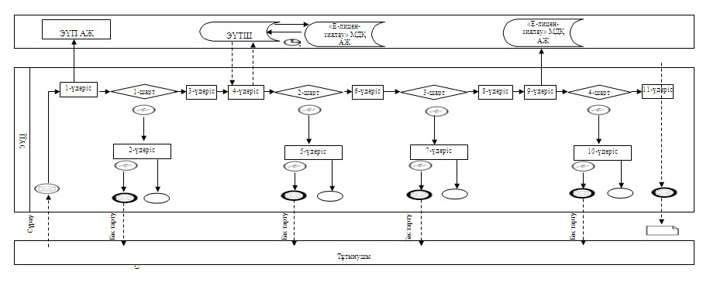
Қызмет көрсетуші арқылы электрондық мемлекеттік
қызметті көрсету кезіндегі функционалдық өзара
іс-қимылдың N 2 диаграммасы
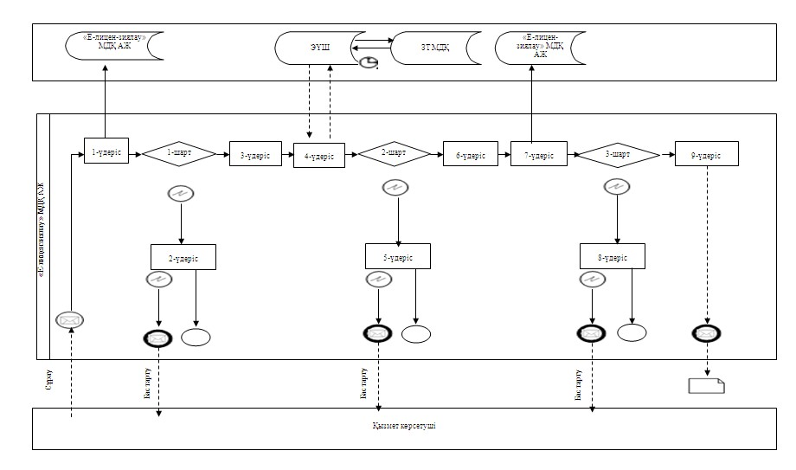
Шартты белгілер
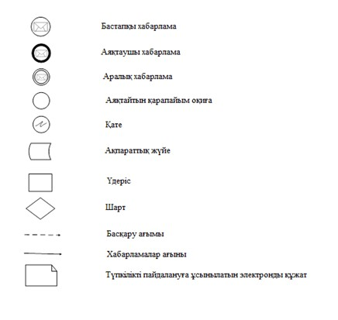
"Заңды тұлғалардың "түстi және
қара металл" сынықтары мен
қалдықтарын жинауы (дайындауы),
сақтауы, қайта өңдеуi және
өткiзуі жөніндегі қызмет
түрін жүзеге асыруға лицензия
беру, қайта ресімдеу, лицензияның
телнұсқаларын беру" электрондық
мемлекеттік қызмет регламентіне
3-қосымша
Электрондық мемлекеттік қызметтің: "сапа" және "қолжетімділік"
көрсеткіштерін анықтау үшін сауалнама нысаны
__________________________________________________________
(қызмет атауы)
1. Сіз электрондық мемлекеттік қызмет көрсету үдерісінің сапасымен және нәтижесімен қанағаттанасыз ба?
1) қанағаттанбаймын;
2) ішінара қанағаттанамын;
3) қанағаттанамын.
2. Сіз электрондық мемлекеттік қызмет көрсету тәртібі туралы ақпараттың сапасына қанағаттанасыз ба?
1) қанағаттанбаймын;
2) ішінара қанағаттанамын;
3) қанағаттанамын.

© 2012. Қазақстан Республикасы Әділет министрлігінің «Қазақстан Республикасының Заңнама және құқықтық ақпарат институты» ШЖҚ РМК

